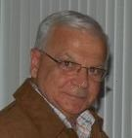

Soirée bénéfice
Mille mercis de l’équipe de Carol Bellemare

Activité bénéfice fort bien réussie que celle organisée, vendredi dernier, à l’intention de l’équipe Bellemare qui a remporté récemment le championnat provincial de curling des Maîtres disputé à Amqui. Du même coup, elle représentera le Québec au Championnat canadien des Maîtres, du 31 mars au 06 avril, à Coaldale en Alberta.

L’équipe Bellemare, c’est d’abord le capitaine, Carol Bellemare, et son fidèle compagnon depuis pratiquement toujours, Marcel Bouchard, au poste de troisième. Les deux sont du club Riverbend d’Alma. Mais cette équipe championne, c’est aussi le club Kénogami avec Jean-Luc Fortier (deuxième) et Jacquelin Lemieux (premier). En fait, cette équipe constitue un heureux alliage qui risque, du moins on le souhaite, de faire quelques flammèches dans l’Ouest du pays.

Voilà pour la présentation…

Mais ce qu’il faut savoir également, c’est qu’un tel championnat commande des dépenses importantes de la part de l’équipe, compte tenu que cette compétition n’est pas sanctionnée par l’Association canadienne de curling. De ce fait, les équipes impliquées doivent absorber la quasi totalité des coûts. En réalité la seule entrée d’argent vient d’un fonds spécial, créé à partir des inscriptions aux éliminatoires dans les différentes régions du Québec. Curling Québec fournit également les vestes distinctives aux équipes féminine et masculine.

Pour le reste, c’est la responsabilité des équipes impliquées, et c’est la raison pour laquelle une activité bénéfice était organisée, vendredi, et qu’une autre est prévue pour ce jeudi, au club Riverbend d’Alma.

Entretemps, les membres de l’équipe Bellemare tiennent à remercier tous ceux et celles qui ont participé à cette activité bénéfice. Une participation qui, aux dires du président du club Kénogami, Jean-Luc Fortier, constitue une belle marque de soutien envers les équipes qui font de la compétition et qui du même coup font connaître le club à l’extérieur.

Ces remerciements s’adressent également aux commanditaires : madame Edith Bérubé, des Banquets St-Jules, ainsi que la brasserie Labatt. Merci également à Michel Roy, l’animateur de cette activité spéciale.

Somme toute, les quatre membres de cette équipe totalisent plus de dix participations à un championnat national, particulièrement au niveau senior. Cette expérience ne devrait certainement pas leur nuire lors de leur périple en Alberta.

Go team Bellemare go…!

Source : Pierre Fellice

-30-

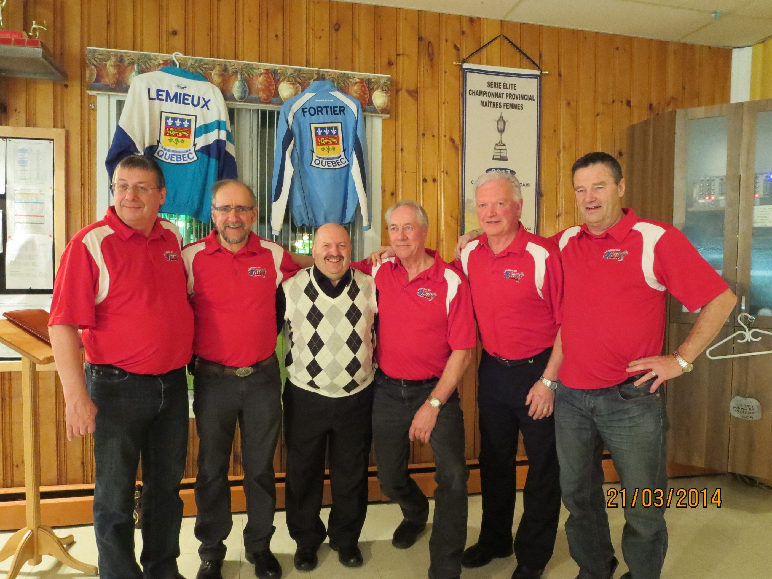

AU NATIONAL – Jacquelin Lemieux, Jean-Luc Fortier, Michel Roy, l’animateur de l’activité bénéfice, Marcel Bouchard et le capitaine Carol Bellemare, apparaissent en compagnie de celui qui les supporte depuis quelques années déjà, monsieur Michel Tremblay (à droite), propriétaire de la Galerie du Jouet.

.

